Федеральное государственное бюджетное образовательное учреждение

высшего образования

«Московский государственный технический университет имени Н.Э. Баумана»

(МГТУ им. Н.Э. Баумана)



**Расчет и синтез прибором и систем на ЭВМ**

Отчет

по лабораторной работе №2

«Моделирование конструкций при помощи двумерных примитивов»

Студент: Рабаданов Г.Р.

Группа: ИУ2-109

Преподаватель: Чулков В.Е.

Москва

2018

**Задание на лабораторную работу**

Ознакомиться с моделированием конструкций в среде ANSYS с помощью 2-мерных примитивов. Произвести моделирование и расчет статически неопределимой балки.



M1 = 10 Нм, M2 = 30 Нм, F = 100 Н.

**Результаты моделирования статически неопределимой балки**

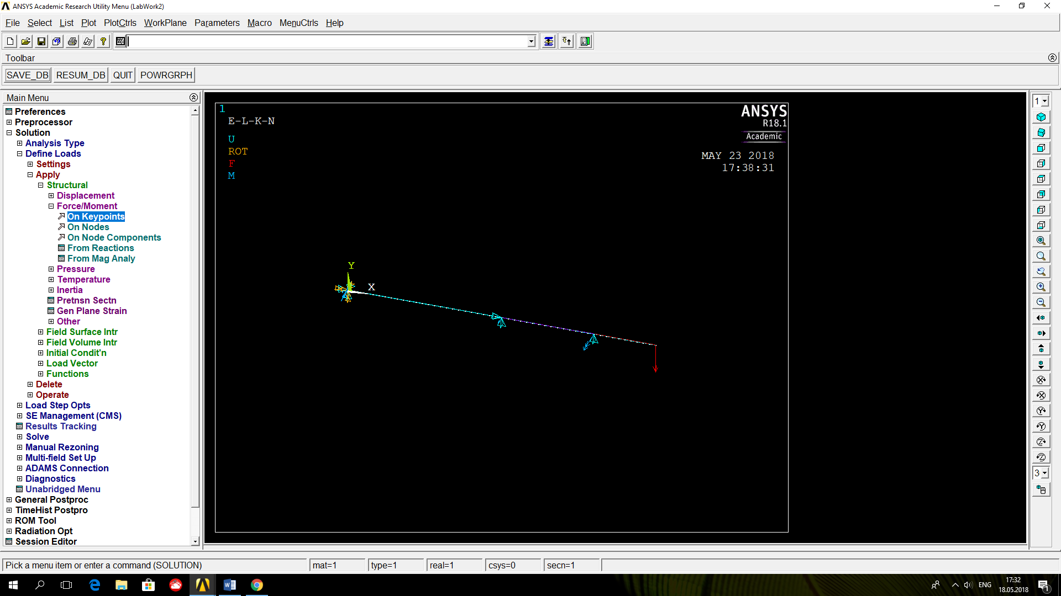Рис. 1

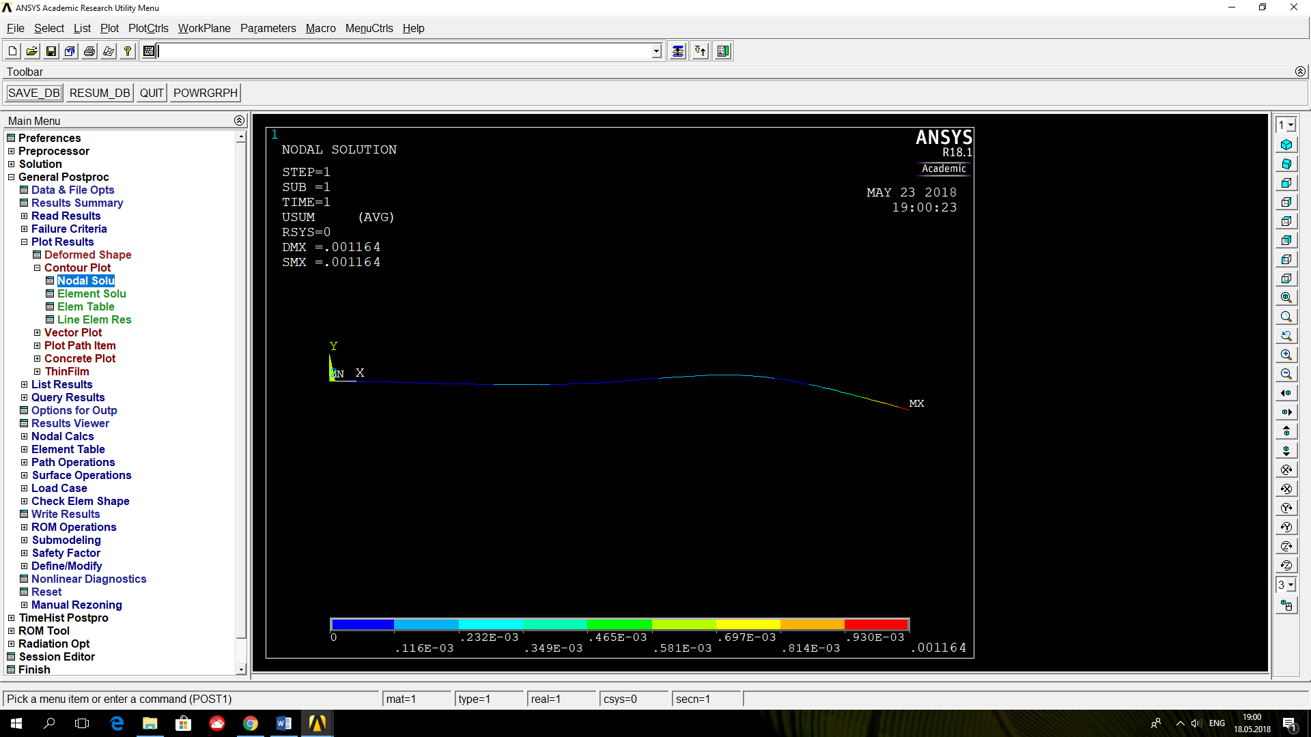Рис. 2

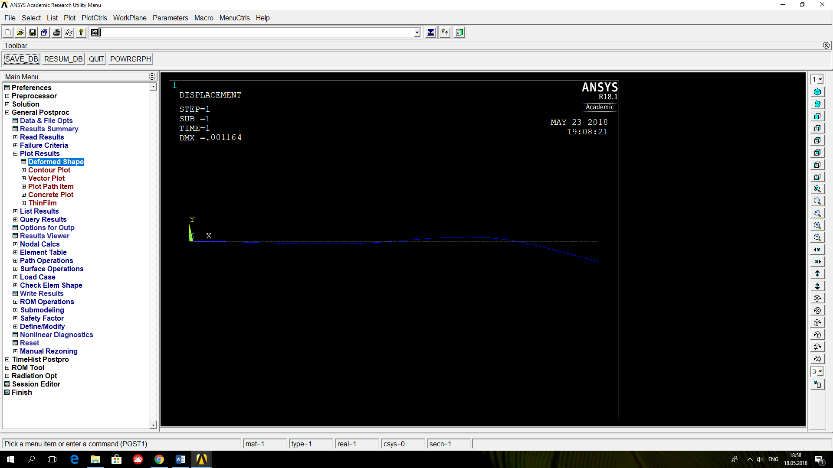Рис. 3

Max. перемещение = 1,164 мм